**BÁO CÁO DỰ ÁN PRJ301**

**Tên dự án:** Bus System  
**Thành viên:**

**Lớp:** SE

### **CHƯƠNG 1: KHẢO SÁT, PHÂN TÍCH VÀ THIẾT KẾ HỆ THỐNG**

#### **1.1 Khảo sát**

**1.1.1 Giới thiệu về hệ thống xe buýt**Hệ thống xe buýt trực tuyến được thiết kế nhằm mục đích hỗ trợ quản lý toàn diện hoạt động xe buýt. Hệ thống cung cấp các chức năng giúp chủ sở hữu có thể giám sát các tuyến đường, điểm dừng, quản lý nhân viên và lịch trình xe buýt. Giao diện hệ thống được thiết kế đơn giản, trực quan, giúp người dùng dễ dàng sử dụng.

**1.1.2 Giải pháp xây dựng hệ thống** Để giải quyết các hạn chế và đáp ứng nhu cầu người dùng, hệ thống được xây dựng với các chức năng chính sau:

* **Trang chủ:** Hiển thị thông tin chung về các tuyến xe, bao gồm danh sách các trạm dừng, thời gian đi qua từng điểm, và tần suất hoạt động.
* **Trang chi tiết:** Quản lý nhân viên, tạo và cập nhật danh sách các tuyến xe, điểm dừng.
* **Tài khoản người dùng:** Cho phép người dùng đăng nhập, quản lý thông tin cá nhân, xem lại lịch sử hoạt động và tùy chọn cài đặt riêng.

#### **1.2 Phân tích và thiết kế hệ thống**

**1.2.1 Yêu cầu chi tiết về website**

* **Đối với khách hàng (không cần đăng nhập):**
  + Xem thông tin chi tiết về các tuyến xe buýt bao gồm điểm đầu, điểm cuối, các điểm dừng trung gian, giờ bắt đầu và kết thúc, tần suất của từng tuyến.
  + Tìm kiếm các tuyến xe buýt bằng cách nhập hai điểm dừng và hệ thống sẽ liệt kê các tuyến xe có đi qua hai điểm đó. Chỉ được chọn từ danh sách điểm dừng có sẵn.
* **Đối với nhân viên:**
  + Đăng nhập vào hệ thống để sử dụng các chức năng quản lý.
  + Xem thông tin tuyến xe, thời gian và lịch trình.
  + Thêm mới và cập nhật các tuyến xe buýt, điểm dừng, và thông tin về xe buýt chạy trong từng tuyến.
* **Đối với quản trị viên (admin):**
  + Quản lý tài khoản người dùng: Thêm, sửa, xóa tài khoản người dùng, phân quyền nhân viên.
  + Quản lý toàn bộ các tuyến đường và trạm dừng, đảm bảo thông tin được cập nhật đầy đủ và chính xác.

### 

### 

### 

### 

### 

### 

### **CHƯƠNG 2: XÂY DỰNG VÀ CHỨC NĂNG CỦA DỰ ÁN**

#### **2.1 Sơ đồ Cơ sở dữ liệu (Database Diagram)**

Hệ thống cơ sở dữ liệu được thiết kế để lưu trữ và quản lý thông tin của các tuyến xe buýt, các điểm dừng, xe buýt, tài khoản người dùng, và các quyền hạn. Sơ đồ bao gồm các bảng chính như:

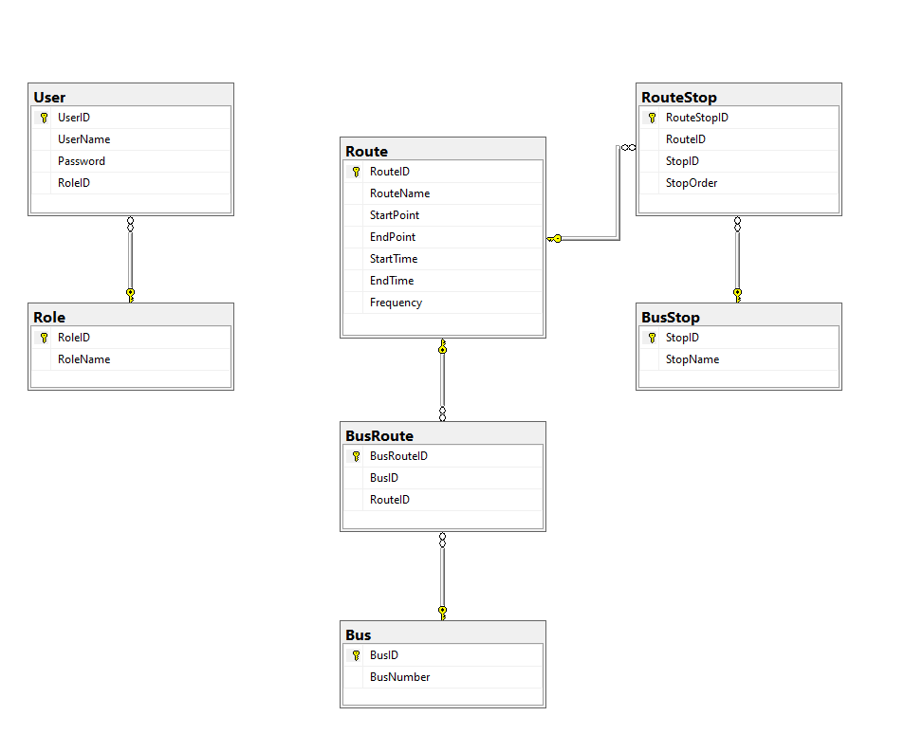

#### 

#### 

#### 

#### 

#### **2.2 Giao diện người dùng**

* **Trang chủ:** Hiển thị danh sách các tuyến xe và điểm dừng, cho phép khách hàng dễ dàng tìm kiếm và xem lịch trình xe buýt.

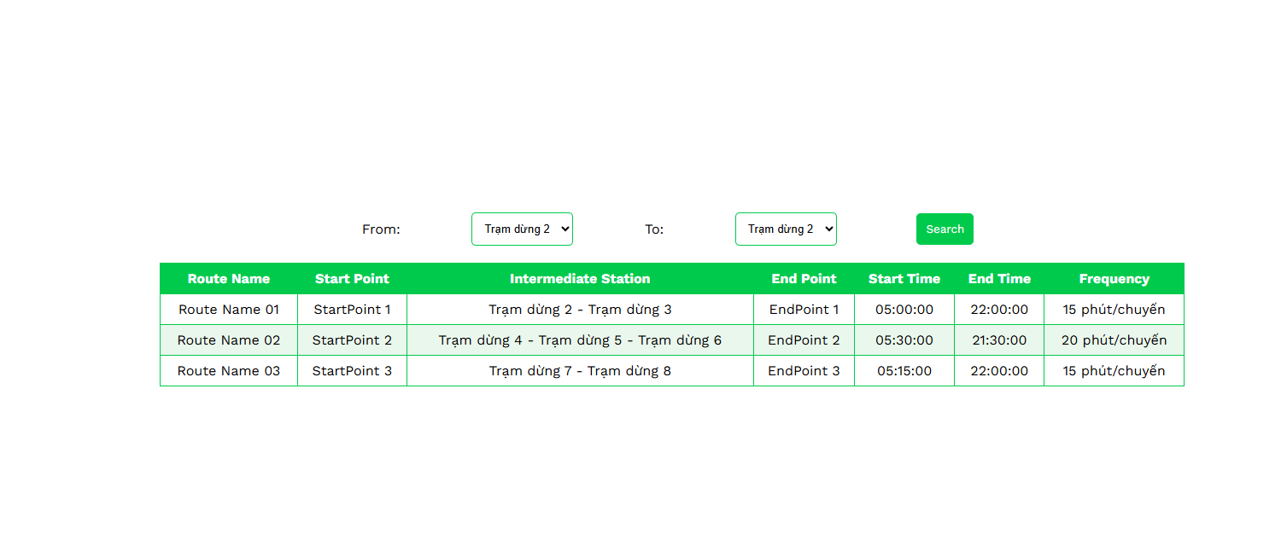

* **Trang đăng nhập:** Người dùng (nhân viên và quản trị viên) có thể đăng nhập để thực hiện các chức năng quản lý.

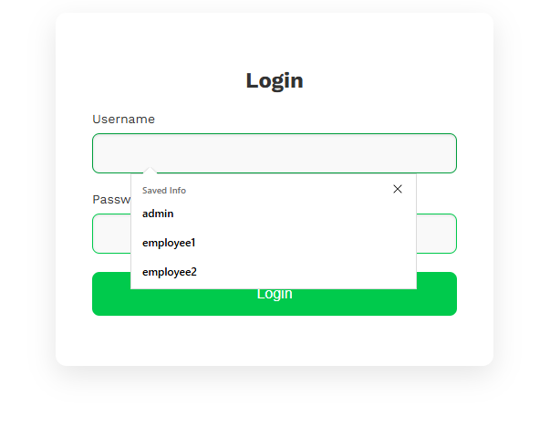

* **Trang quản lý tuyến xe:** Cho phép nhân viên thêm, cập nhật, xóa tuyến xe.
* 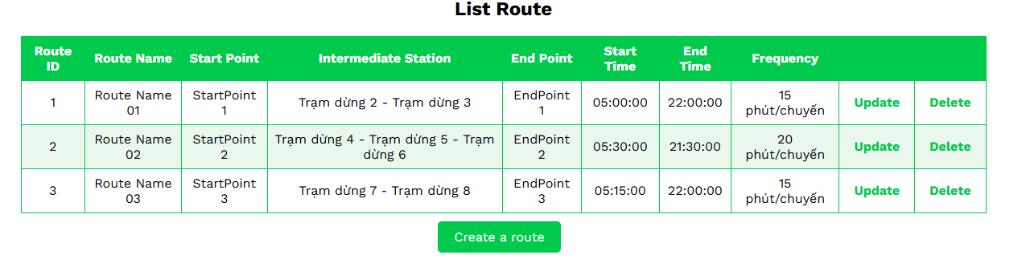
* **Trang quản lý điểm dừng:** Nhân viên có thể thêm, cập nhật, và xóa các điểm dừng.
* 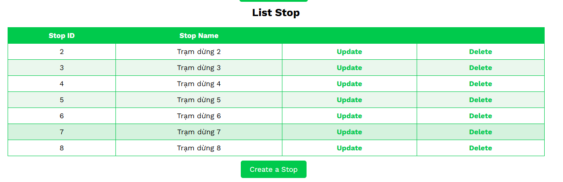
* **Trang quản lý thông tin xe:** Cung cấp chức năng thêm mới và cập nhật thông tin cho các xe buýt chạy trong tuyến.
* 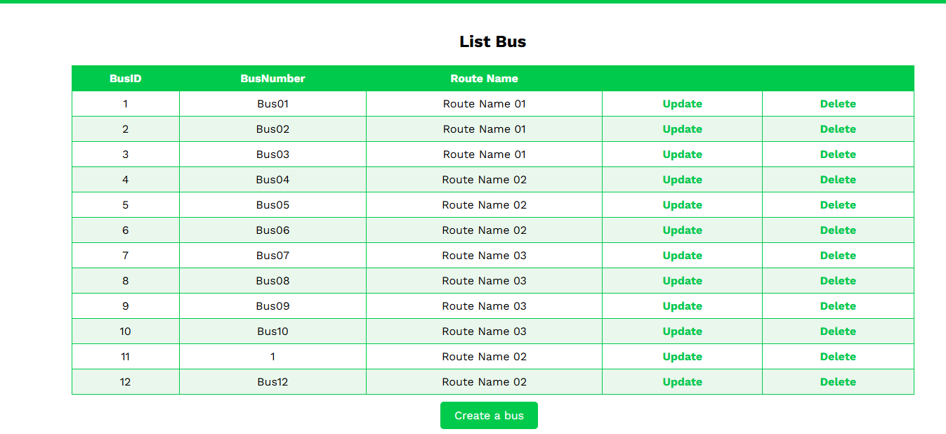

#### **2.3 Giao diện quản trị (Admin)**

* **Quản lý tài khoản nhân viên:** Thêm, sửa, xóa tài khoản nhân viên và phân quyền.

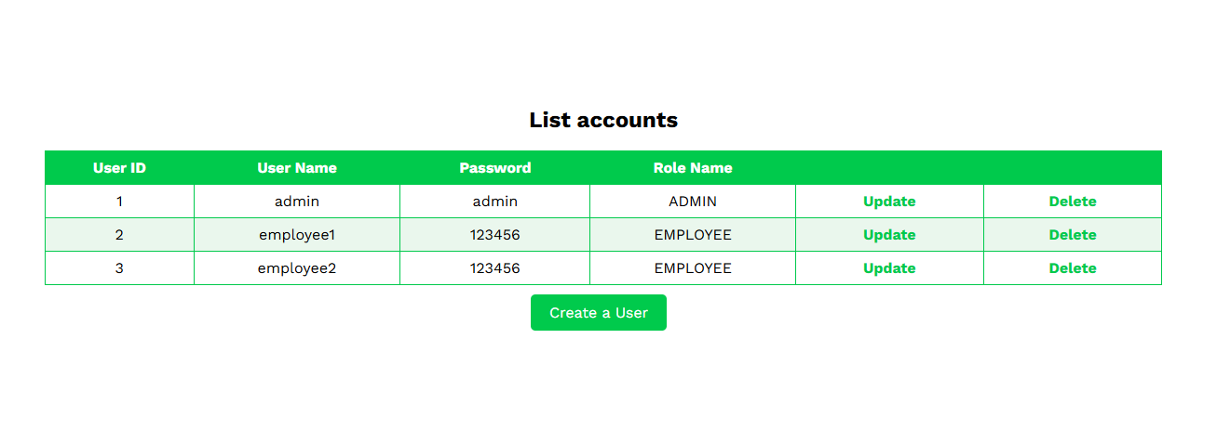

**Quản lý các tuyến ,xe và điểm dừng:** Tạo mới, cập nhật, xóa các tuyến xe và điểm dừng.

* 

### 

### 

### 

### **CHƯƠNG 3: ĐÁNH GIÁ VÀ KẾT LUẬN**

Hệ thống xe buýt đã đáp ứng các yêu cầu tin học hóa trong việc quản lý hoạt động và tối ưu hóa quy trình vận hành xe buýt. Các chức năng quản lý của hệ thống đã giúp nâng cao hiệu quả làm việc và cải thiện chất lượng dịch vụ. Giao diện thân thiện với người dùng, đảm bảo khách hàng và nhân viên có thể sử dụng dễ dàng mà không gặp khó khăn về công nghệ. các máy chủ công cộng và gán tên miền để mở rộng phạm vi phục vụ.

**KẾT LUẬN**Hệ thống quản lý xe buýt đã hoàn thành các chức năng cơ bản giúp nâng cao hiệu quả trong quản lý và vận hành. Các cải tiến trong tương lai sẽ tập trung vào việc mở rộng hệ thống và nâng cao trải nghiệm người dùng, mang đến dịch vụ tiện lợi và thân thiện hơn cho khách hàng.